Исследование гидродинамики потока газовзвеси конверсионного карбоната кальция в трубе-сушилке

М.О. Долматова^{1,2}, Ю.А. Долматова¹, Л.В. Соловьева-Гоголева¹
¹Уральский федеральный университет имени первого Президента России Б.Н. Ельцина
²Уральский институт Государственной противопожарной службы МЧС России
Аннотация: В статье приведены результаты исследований гидродинамики потока газовзвеси конверсионного карбоната кальция в трубе-сушилке. Получены уравнения для определения скорости и концентрации карбоната по длине трубы-сушилки при разных скоростях воздуха и расходных концентрациях. Результаты исследований могут быть использованы для проектирования труб-сушилок для многотоннажных производств конверсионного карбоната кальция.
Ключевые слова: гидродинамика, скорость, концентрация, труба-сушилка, карбонат кальция.

Опыты по изучению гидродинамики потока газовзвеси конверсионного карбоната кальция проводились на трубе-сушилке с внутренним диаметром 0,069 м, длиной 4,8 м [1–7]. По оси трубы на стержне вертикально закреплены диски, первый диск ниже шнека на 0,6 м, второй – выше шнека на 0,7 м и далее через 1 м, всего 5 дисков.
Опыты проводили в следующей последовательности. Взвешивали и засыпали в бункер карбонат кальция. Включали вакуум-насос и устанавливали заданную скорость воздуха. С помощью лабораторного автотрансформатора устанавливали заданное напряжение, а значит и производительность (предварительно определяли ее зависимость от напряжения). Включали питатель (шнек). После достижения установившегося режима движения газовзвеси одновременно перекрывалось сечение трубы заслонками (дисками), соединенными с помощью системы рычагов с общей тягой, и одновременно останавливали шнек и вакуум-насос.
После этого, начиная с нижней секции трубы, собирали навески продукта – G_{н}, кг, последовательно из каждого определенного заслонками объема трубы – V, м³. Фактическую концентрацию – μ и скорости материала – v_{м}, на соответствующих участках трубы рассчитывали по формулам:
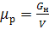; 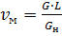,
где G – производительность установки, кг/с;
L – длина участка трубы между двумя дисками, м;
Расчетная (исходная) концентрация материала определялась по формуле:
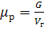,
где V_{г} – производительность по воздуху, м³/с.
В результате обработки опытных данных получены зависимости скорости карбоната кальция – v_{м}, от длины трубы сушилки – L, скорости воздуха – v_{г} и исходной (расчетной) концентрации – μ_{р}, (рис. 1–5) с высокой степенью достоверности R².
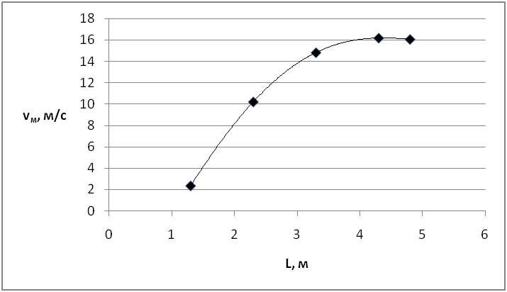
Рис. 1. Изменение скорости карбоната кальция – v_{м}, м/с, по длине трубы-сушилки – L, м, при скорости воздуха v_{г} =17 м/с, µ_{р}=1,020 кг/м³.
Полученная по рис. 1 зависимость имеет вид:
, (1)
.
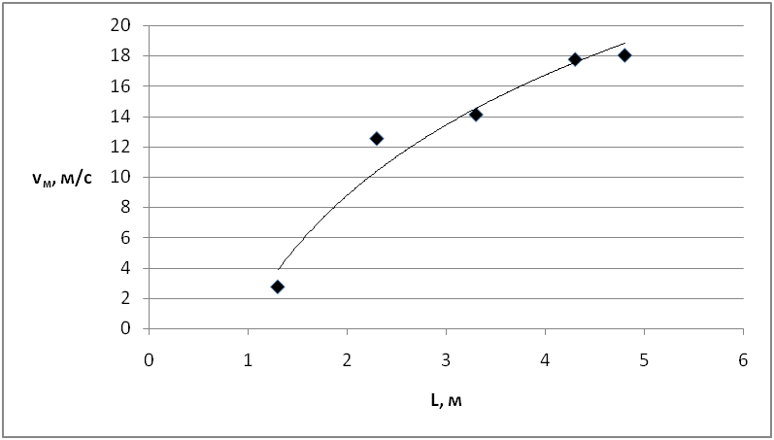
Рис. 2. Изменение скорости карбоната кальция – v_{м}, м/с, по длине трубы-сушилки – L, м, при скорости воздуха v_{г} =19 м/с, µ_{р}=0,772 кг/м³.
Полученная по рис. 2 зависимость имеет вид:
, (2)
.
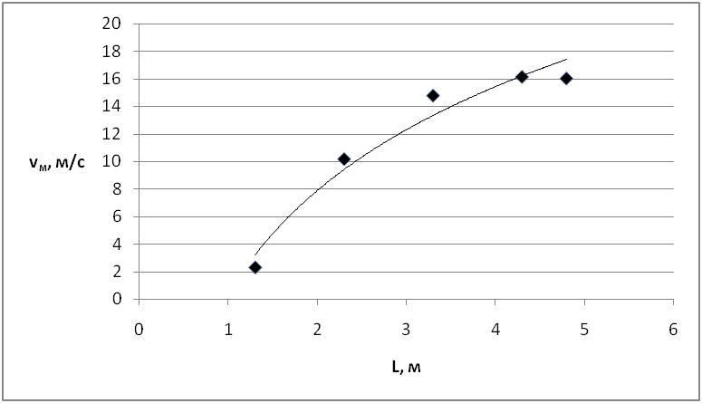
Рис. 3. Изменение скорости карбоната кальция – v_{м}, м/с, по длине трубы-сушилки – L, м, при скорости воздуха v_{г} =17 м/с, µ_{р}=1,020 кг/м³.
Полученная по рис. 3 зависимость имеет вид:
, (3)
.
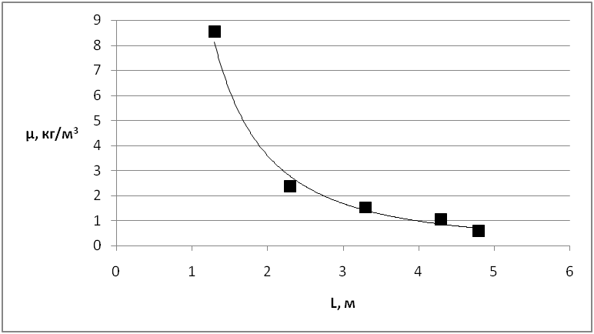
Рис. 4. Изменение концентрации карбоната кальция – µ, кг/м³, по длине трубы-сушилки – L, м, при скорости воздуха v_{г} =19 м/с, µ_{р}=0,772 кг/м³.
Полученная по рис. 4 зависимость имеет вид:
, (4)
.
Опыты по исследованию изменения скорости и концентрации карбоната кальция по длине трубы-сушилки показывают, что изменение скорости материала и его концентрации происходят на расстоянии от места загрузки (подачи) материала около 2 м. Между первым и вторым дисками карбонат кальция вначале проваливается вниз и совершает петлеобразное движение, обеспечивает на расстоянии 1,3÷2,3 м максимальные концентрации и минимальные скорости материала. Далее изменения скоростей и концентраций не велики.
В результате обработки опытных данных получены уравнения (1–4), которые с высокой степенью достоверности могут быть использованы при расчете труб-сушилок. Труба-сушилка, на которой проводились опыты может обеспечивать производительность, в зависимости от влажности (начальной и конечной) и температуры воздуха (газа) от 100 до 150 кг/ч.
Полученные в работе данные могут использоваться при математическом моделировании [8], в эксергетическом анализе работы труб-сушилок для минеральных солей, подобных карбонату кальция [9, 10].
Литература
- Долматова Ю.А., Ермаков А.А., Долматова М.О. Исследование аэродинамики полидисперсной газовзвеси конверсионного карбоната кальция в трубе-сушилке // Инженерный вестник Дона, 2012, №2. URL: ivdon.ru/magazine/archive/n2y2012/835.
- Сажин Б.С. Основы техники сушки. М.: Химия, 1984. 319 с.
- Лисовая Г.К., Шабалин К.Н. Исследование сушки минеральных солей в пневматической трубе-сушилке // Химическая промышленность. 1969. №11. С. 64–66.
- Лисовая Г.К., Ведерникова М.И., Инюшкин Н.В., Говорков А.В., Новиков В.И., Винкман А.О., Пярнитс Ю.Э., Шеремет Р.И. Испытание опытно-промышленной трубы-сушилки для кремнефтористого натрия // Химическое и нефтяное машиностроение. 1969. №5. С. 39–40.
- Долматова Ю.А., Ермаков А.А., Долматова М.О. Исследование процесса сушки конверсионного карбоната кальция в трубе-сушилке // Инженерный вестник Дона, 2013, №1. URL: ivdon.ru/ru/magazine/archive/n1y2013/1523.
- Alexander S.W. Berechnung der Trocknung feuchter Produkte im Stromtrockner // Chem.-Ing. Techn., 1973, vol.45, no.16, pp. 1032–1039.
- Mendes M.J. de. Uber die Berechnung von Stromtrocknern // Verfahrenstechnik, 1978, vol.12, no.12, pp. 791-794.
- Долматова Ю.А., Шишкин Г.И. Исследование процесса сушки конверсионного карбоната кальция в трубе-сушилке с помощью математической модели // Инженерный вестник Дона, 2011, №4 URL: ivdon.ru/ru/magazine/archive/n4y2011/566.
- Федоров И.М. Теория и расчет процесса сушки во взвешенном состоянии. М.; Л.:Госэнергоиздат, 1955. 176 с.
- Филиппов В.А. Техника и технология сушки угля. М.: Недра, 1975. 287 с.
References
- Dolmatova Yu.A., Ermakov A.A., Dolmatova M.O. Inženernyj vestnik Dona (Rus), 2012, №2. URL: ivdon.ru/magazine/archive/n2y2012/835.
- Sazhin B.S. Osnovy tekhniki sushki [Basic techniques of drying]. M.: Khimiya, 1984. 319 p.
- Lisovaya G.K., Shabalin K.N. Khimicheskaya promyshlennost'. 1969. №11. pp. 64–66.
- Lisovaya G.K., Vedernikova M.I., Inyushkin N.V., Govorkov A.V., Novikov V.I., Vinkman A.O., Pyarnits Yu.E., Sheremet R.I. Khimicheskoe i neftyanoe mashinostroenie. 1969. №5. pp. 39–40.
- Dolmatova Yu.A., Ermakov A.A., Dolmatova M.O. Inženernyj vestnik Dona (Rus), 2013, №1. URL: ivdon.ru/ru/magazine/archive/n1y2013/1523.
- Alexander S.W. Berechnung der Trocknung feuchter Produkte im Stromtrockner. Chem.-Ing. Techn., 1973, vol.45, no.16, pp. 1032–1039.
- Mendes M.J. de. Uber die Berechnung von Stromtrocknern. Verfahrenstechnik, 1978, vol.12, no.12, pp.791-794.
- Dolmatova Yu.A., Shishkin G.I. Inženernyj vestnik Dona (Rus), 2011, №4 URL: ivdon.ru/ru/magazine/archive/n4y2011/566.
- Fedorov I.M. Teoriya i raschet protsessa sushki vo vzveshennom sostoyanii [Theory and calculation of drying process in a suspended state]. M.; L.:Gosenergoizdat, 1955. 176 p.
- Filippov V.A. Tekhnika i tekhnologiya sushki uglya [Technique and technology of coal drying]. M.: Nedra, 1975. 287 p.

